一、成果管理
在结题前需要对该项目中所获得的成果进行添加管理，如图：
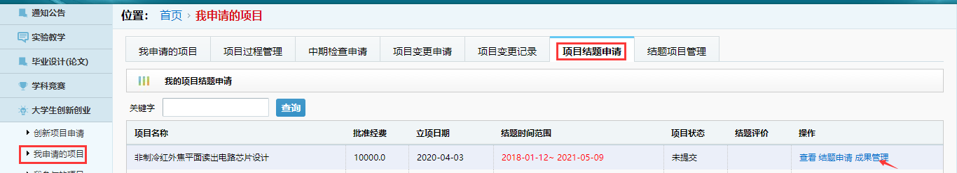
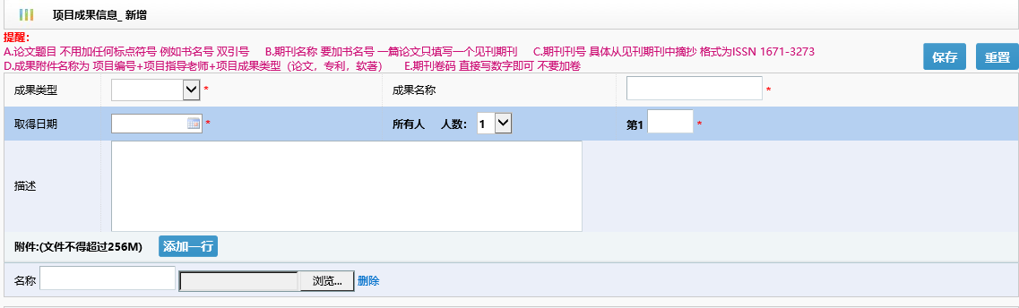

在进行成果的添加时，除了基本信息的填写，还需要进行附件的添加，与成果有关的相关文档以及文件都可以上传到这里（建议不要超过200M），如图：
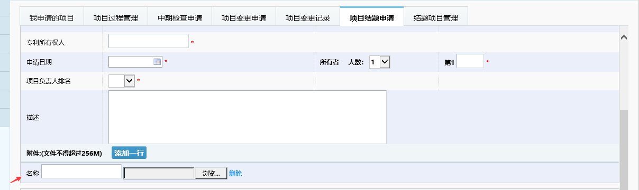

二、项目结题申请
1、当项目完成到一定程度或者完成后，学生可以进行结题申请，如图：
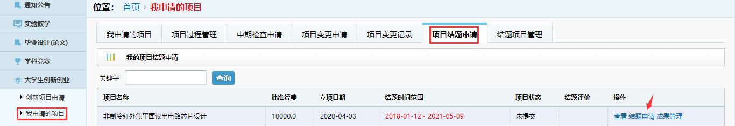
2、填写分工信息和排名，保存结题申请：
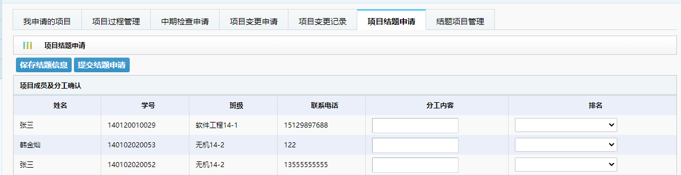

3、保存结题信息后，初始化项目结题报告。如下图：

初始化后，点击选择文件，找到已填写好后的结题报告，点击“上传”按钮。如下图：
系统提示“上传文件并提交结题申请吗？”，点击“确定”
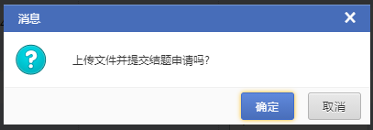
如有此提示则表示相关成果附件未上传，在“成果管理”处进行维护。
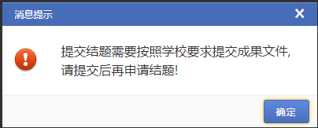
如无问题，则提示
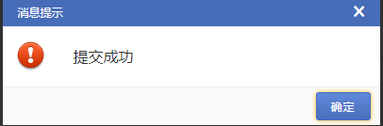
4、提交完成后，项目状态为“待指导老师审核”，如需修改，需要相关审核角色驳回
